*Bun di*

Herzlich willkommen in unserer Ausstellung «Wildnis im Zentrum».

Der Schweizerische Nationalpark (SNP) ist «echt wild». So steht es auch schon in seinem Logo. Deshalb wirst du dich bei deinen Forschungsaufträgen auch mit dem Thema Wildnis befassen. Daneben erhältst du einen Einblick, was der Nationalpark überhaupt ist, wie er entstanden ist und was die Forschung für eine Rolle spielt.

*Bun divertimaint* (viel Spass)!

Rüste dich mit einem Mediaguide aus. Bei den Forschungsaufträgen ist vermerkt, wenn du diesen benötigst.

Forschungsaufträge sind immer mit einem  gekennzeichnet.

Jetzt geht’s los:

# R1 PANORAMA

Steige die Treppe hinauf. Gleich oben rechts steht ein Motorrad (Harley-Davidson). Dahinter kannst du noch einen der grossen Beutegreifer entdecken.

* Überlege dir, weshalb diese Gegenstände wohl hier am Anfang der Ausstellung stehen und welche Bedeutung sie haben.

Gehe weiter und setze dich in den PANORAMA-Raum.

* Notiere, welche Tiere du während der Präsentation in den nächsten 10 Minuten entdecken kannst. Wenn du den Namen des Tieres nicht kennst, kannst du es auch beschreiben (z.B. roter Vogel mit einem gekreuzten Schnabel).

Verlasse den PANORAMA-Raum und gehe weiter. Setze dich auf die Bank neben dem Wolf.

* Beschreibe eine Situation, in der du «Wildnis» erlebt hast.
* Was meinen andere Leute zum Thema «Wildnis»? Höre dir die Meinungen am Bildschirm mit Hilfe des Mediaguides an. Notiere die Aussage in Stichworten, mit der du am ehesten übereinstimmst.
* Was meinen deine Mitschülerinnen und Mitschüler zum Thema «Wildnis»? Tauscht das, wenn möglich, kurz untereinander aus. Sonst diskutiert das, wenn die ganze Klasse beisammen ist.
* Betrachte die sechs Bilder. Welches zeigt für dich Wildnis, wie du sie dir vorstellst? Kreise es rot ein.

|  |  |
| --- | --- |
| A total traffic chaos at Shahbagh intersection in city as vehicles got ... | Image result for influential punk rock artists | Punk, Punk culture ... |
| Ein Bild, das Baum, draußen, Wald, Pflanze enthält.  Automatisch generierte Beschreibung | Erneuter Murgang bei Bondo – Personen evakuiert | Der Bund |
| Lawine – Zo ontstaat een lawine | Wibnet.nl | 566 BESTE Fichtenmonokultur BILDER, STOCK-FOTOS & -VEKTORGRAFIKEN | Adobe  Stock |

Bilder aus dem Internet

* Begründe deine Wahl:

Gehe ein kurzes Stück weiter bis kurz vor dem Treppenaufgang. Dort findest du ein Bild, das Zernez nach dem Brand von 1872 zeigt.

* Höre dir den Kommentar des Mediaguides an und beantworte folgende Fragen:  
  Wie heisst der weltweit erste Nationalpark und in welchem Land liegt er?

# R2 WILDNISARENA

Steige nun die Treppe hinauf. Bevor du den nächsten Raum betrittst, lies den folgenden Text:

Im SNP kann sich die Natur frei entfalten, ganz so, wie sie es will. Der Mensch darf nichts verändern. Auch natürliche Prozesse dürfen sich voll entfalten. Doch was sind natürliche Prozesse? Im nächsten Raum WILDNISARENA lernst du verschiedenen natürliche Prozesse kennen.

* Notiere alle natürlichen Prozesse, die du erkennen kannst. Höre dazu auch den Kommentar des Mediaguides.
* Überlege dir, weshalb auch ein toter Steinbock für die Natur wertvoll ist und schreibe deine Gedanken auf.

Verlasse nun die WILDNISARENA. Es folgen wieder einige Anekdoten aus der Nationalpark-geschichte.

* Betrachte das Bild der Parlamentarischen Delegation vor der Chamanna Cluozza im Juni 1913. Irgend etwas passt da nicht ganz zur Jahreszeit. Finde heraus, was das ist.

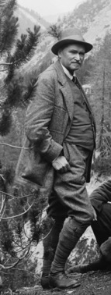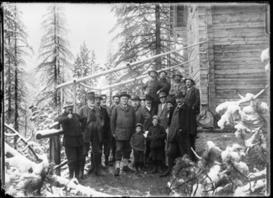

* Paul Sarasin, den du rechts abgebildet siehst, war einer der wichtigen Kämpfer für die Nationalparkidee. Suche ihn auf dem Foto mit der Parlamentarischen Delegation und kreise ihn ein.

# R3 FREILUFTLABOR

Eines der drei wichtigen Ziele im SNP ist die Forschung. Im Laufe von über 100 Jahren sind schon einige interessante Erkenntnisse zusammengekommen.

In diesem Raum erfährst du mehr darüber:

## 1 Klima im Wandel

### 1.1 Wenn der Boden taut

**Eisgletscher und Blockgletscher**

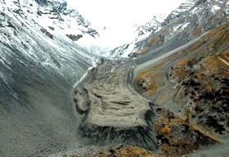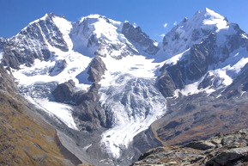Die letzten Eisgletscher sind durch den Klimawandel im SNP schon in den 1950er Jahren verschwunden. Blockgletscher hingegen gibt es auch heute noch. Aber auch diese sind durch die steigenden Temperaturen gefährdet.

* Beantworte mit Hilfe des Mediaguides und den Angaben auf dem Tisch die folgenden Fragen:

|  |  |  |
| --- | --- | --- |
| **Fragen** | **Eisgletscher** | **Blockgletscher** |
| Bestehen aus ... |  |  |
| Sind komplett gefroren ... | ja / nein | ja / nein |
| Bewegen sich pro Jahr ... |  |  |
| Gibt es noch im SNP | ja / nein | ja / nein |
| Wenn sich das Klima weiter erwärmt ... |  |  |

* Schau dir im gelben Gucki an, um wie viele Meter sich der Blockgletscher Valletta im SNP über die Jahre verändert hat.

### 1.2 Extremereignisse

**Murgänge**

* Beantworte mit Hilfe des Mediaguides folgende Frage:  
  Was ist ein Murgang?

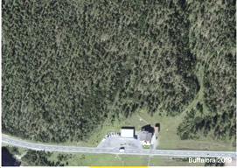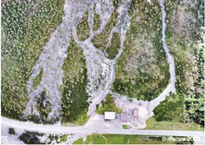Die beiden Luftbilder zeigen die Landschaft bei Buffalora 2019 und nach dem Murgang von 2022.

* Welche Folgen hat ein solcher Murgang ...  
  – für den SNP?

– für den Menschen?

## 2 Höhersteigen

* Höre dir beim grossen gelben Punkt 2 den Mediaguide an.
* Ein Bild, das Entwurf enthält.

  Automatisch generierte BeschreibungUnten siehst du zwei Berge. Links ist die Situation vor der Klimaerwärmung dargestellt. Die Punkte stehen für typischen Alpentiere und -pflanzen. Zeichne nun beim Berg rechts ein, wie sich die Situation momentan präsentiert (mit derselben Anzahl Punkte).

vor der Klimaerwärmung während der Klimaerwärmung

### 2.1

Rehe und Rothirsche verlieren ihr **Geweih** jedes Jahr. Danach entwickelt es sich wieder neu. Bei Gämsen und Steinböcken hingegen wächst das **Horn** immer weiter. Jedes Jahr entsteht ein neuer Jahrring.

* Auf der braunen Platte neben dem Tisch ist ein grosses Steinbockhorn befestigt. Finde heraus, wie alt dieser Steinbock ist. (Achtung: Ein Jahrring ist von der Halterung verdeckt!)

### 2.3

* Höre dir beim gelben Punkt 2.3 den Mediaguide an.
* Was ist das Problem der Schneehühner im Winter, wenn kein Schnee liegt?
* Kennst du noch andere Tiere, welche im Winter die Farbe wechseln?

### 2.4

Früher gab es in den Gipfelregionen nur sehr wenige Pflanzenarten. Mit der Klimaerwärmung nimmt die Zahl der Arten allmählich zu. So gab es z.B. auf dem Piz Linard 1835 nur eine Pflanzenart. Heute sind es 16, Tendez steigend ...

* Ziehe die Schublade am Tisch heraus. Du siehst zwei Bilder der gleichen Fläche, links im Jahre 2002 und rechts 20 Jahre später im Jahre 2022. Das Bild von 2022 ist auch hier auf dem Blatt abgebildet. Kreise auf dem Bild unten ein, was sich seit 2002 verändert hat.

Ein Bild, das draußen, Pflanze, Gelände, Gras enthält.
Untersuchungsfläche 2022

* Wenn du fertig bist, kannst du die Lösungsfolie darüber ziehen und dein Resultat vergleichen.

## 3 Neue Wildnis im Spöl

### 3.2

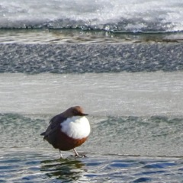Wusstest du, dass am Grunde eines Baches viele Wasserinsekten leben? Sie sind eine wichtige Nahrungsgrundlage für Fische oder die Wasseramsel. Eine Wasseramsel auf Nahrungssuche kannst du auf dem kleinen Bildschirm an der Seite des Tisches beobachten.

* Betrachte die Wasserinsekten mit dem Vergrösserungsglas. Zeichne das Tier, welches dir am besten gefällt.
* Zeige die Zeichnung einer Mitschülerin oder einem Mitschüler. Diese müssen herausfinden, wie das gezeichnete Tier heisst. Beschrifte das Tier anschliessend.

## 4 Vegetation im Wandel

### 4.2

Die Wälder im SNP werden seit über 100 Jahren sich selbst überlassen. Das heisst, dass kein Holz geschlagen wird und tote Bäume einfach liegen bleiben können.

* Höre dir beim gelben Punkt 4.2. den Mediaguide an.
* Schreibe auf, welche Lebewesen von den toten Bäumen profitieren.

## 5 An der Spitze der Pyramide

Grosse Beutegreifer wie Braunbär, Wolf oder Luchs stehen an der Spitze der Nahrungspyramide und haben deshalb einen grossen Einfluss auf die gesamte Tier- und Pflanzenwelt.

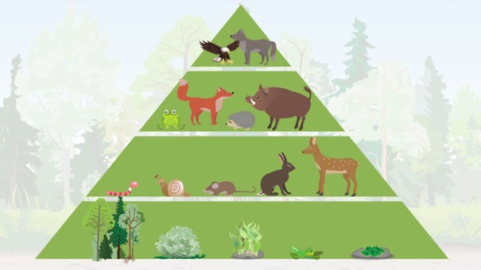

Darstellung aus dem Internet

* Betrachte die Nahrungspyramide und versuche zu beschreiben, weshalb das so ist. Mache auch ein Beispiel.
* Auf welcher Stufe steht wohl der Mensch in der Nahrungspyramide? Mache einen Vorschlag und begründe diesen.

### 5.2

Seit einigen Jahren arbeiten die Forschenden im SNP auch mit Fotofallen.

* Hilf den Forschenden am Monitor beim Bestimmen der Tiere. Die Auswertung erhältst du sofort.

### 5.3

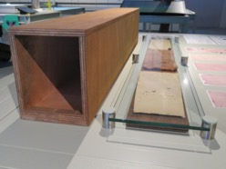Für die Bestimmung von kleinen Säugetieren arbeiten die Forschenden im SNP auch mit Spurentunneln.

* Finde mit Hilfe des Schlüsselbundes auf dem Tisch heraus, welches Tier durch den Spurentunnel gehuscht ist. Verbinde die Spurenpapiere mit dem richtigen Tier.

Ein Bild, das Gelände enthält.
Ein Bild, das Fleck enthält.
Ein Bild, das Beige, Gelände enthält.



Ein Bild, das draußen, Säugetier, Gelände, Stein enthält.
Ein Bild, das Säugetier, Baum, draußen, Eichhörnchen enthält.
Ein Bild, das Säugetier, draußen, Nagetier, Murmeltier enthält.
Ein Bild, das Maus, draußen, Nagetier, Wiesenhüpfmaus enthält.

Ein Bild, das Baum, draußen, Zweig, Nagetier enthält.

Gartenschläfer Spitzmaus Eichhörnchen Murmeltier Rötelmaus

## Messen, zählen, vergleichen

An der Wand siehst du diverse Hilfsmittel, die für die Forschung im SNP verwendet werden.

* Suche dir ein Hilfsmittel aus, das dir besonders gefällt.
* Zeichne es ab.
* Stelle eine Vermutung an, wozu dieses Hilfsmittel wohl gebraucht wird und schreibe es auf.
* Zeige das gezeichnete Hilfsmittel einer Mitschülerin oder einem Mitschüler. Diese müssen das Hilfsmittel an der Wand suchen.

Ein Bild, das Text, Fernsehen, Wand, Im Haus enthält.
4 Bildschirme zeigen auf, wie einzelne Hilfsmittel gebraucht werden.

* Suche den Bildschirm, der den Parkwächter Claudio Irniger zeigt, halte den Mediaguide an den gelben Punkt und höre zu, was er zu erzählen hat. Beantworte danach die folgenden Fragen:
* Wie oft zählen die Parkwächter während eines Jahres die Rothirsche im SNP?
* Wie stellen sie sicher, dass die Tiere nicht doppelt gezählt werden?
* Wie stellen es die Parkwächter an, den Tieren ein Senderhalsband anzulegen? Welche Hilfsmittel benötigen sie dafür?

## Freiluftlabor

Seit über 100 Jahren wird im SNP geforscht. Der SNP ist somit ein riesiges Freiluftlabor.

* Betrachte die Wand genau und versuche herauszufinden, wann der erste Bär wieder im SNP eingewandert ist.

1961 wurden im SNP Spuren von Dinosauriern gefunden. Allerdings konnten diese erst 1981 näher untersucht werden.

* Schiebe den fahrbaren Bildschirm zur Jahreszahl 1981 und finde heraus, wie viele Fussabdrücke die Dinosaurier auf der Steinplatte hinterlassen haben und wie alt diese Trittsiegen sind.
* 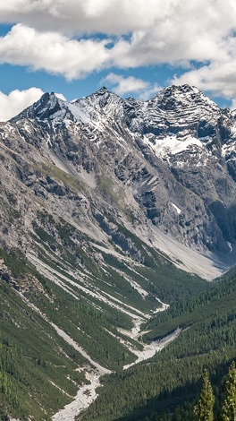Auf dem Bild siehst du die ganze Steinplatte mit den Fussabdrücken der Dinosaurier. Daneben ist ein Bild des Piz dal Diavel, an dem die Steinplatte gefunden wurde. Schau genau hin und kreise die Saurierplatte am Piz dal Diavel ein.

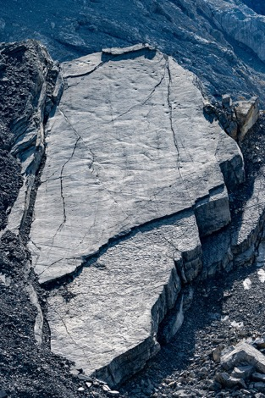

Verlasse nun das FREILUFTLABOR und steige die Treppe hinunter. Weiter geht’s mit der Nationalparkgeschichte.

* Betrachte das Bild mit den toten Hirschen auf der Rampe. Was ist da geschehen? Höre dir den Kommentar des Mediaguides an und notiere in Stichworten.

Nun folgt der letzte Raum:

# R4 PERSPEKTIVEN

Jeder Mensch hat eine etwas andere Einstellung zu «Wildnis». Was dem einen Angst macht, ist für den anderen Abenteuer. Das hast du bereits im ersten Raum erfahren.

Für unsere Befragungsspur, die du nicht gemacht hast, haben wir 5 Wildnistypen definiert und sie mit unterschiedlichen Farben dargestellt. An der Wand kannst du sie finden. Zwei von diesen Typen möchten wir etwas genauer unter die Lupe nehmen:

* Den gelassenen Typ, der sich in der Natur total wohl und zu Hause fühlt (braun).
* Den vorsichtigen Typ, dem die Natur eher Angst macht und der diese klar begrenzen möchte (grün).
* Drücke am Steuerpult in der Raummitte zuerst die Taste im braunen Feld und betrachte die Projektion. So würde die Landschaft aussehen, wenn alle genau die gleiche Einstellung zu Wildnis hätten, wie dieser Typ.  
  Drücke anschliessend die Taste im grünen Feld.
* Unten findest du die Projektionen zu den beiden Typen. Kreise beim Typ grün die Unterschiede zum Typ braun ein.

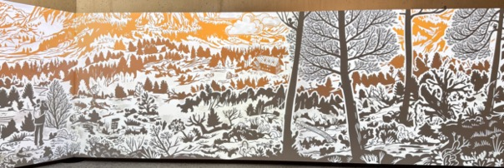

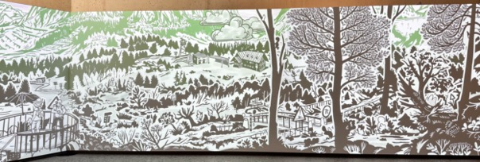

Gegenüber der Projektionswand kannst du sechs Pfeile an der Wand entdecken. Darauf sind mögliche Entwicklungen für die Zukunft des SNP’s notiert.

* Suche dir einen Pfeil aus, zu dem du dir gerne deine eigenen Gedanken machen möchtest und schreibe den Text auf dem Pfeil auf.
* Notiere dir deine eigenen Gedanken zu diesem Thema.
* Gerne kannst du mit Hilfe des Mediaguides nachhören, was Nationalparkverantwortliche zu diesem Thema meinen.

Das war der letzte Forschungsauftrag.

Schön, dass du unsere Ausstellung besucht hast. Wir hoffen, dass sie dir gefallen hat und du eine Ahnung bekommen hast, wie der Schweizerische Nationalpark so tickt.

Am schönsten ist es aber, die Natur draussen und mit allen Sinnen zu erleben.

Deshalb sagen wir *a revair (auf Wiedersehen) aint il Parc Naziunal Svizzer!*